**北京科技大学 计算机与通信工程学院**

**实 验 报 告**

**实验名称**：__________状态机实验___________

**学生姓名**：__________唐誉源_______________

**专 业**：_________计算机技术与科学_________

**班 级**：____________计1503_______________

**学 号**：____________41503302______________

**指导教师**：__________何杰__________________

**实验成绩**：________________________________

**实验地点**：__________机电楼304_____________

**实验时间**：___2017______年__3__月__22___日

**一、实验目的与实验要求**

**1、实验目的**

本实验的目的是学习Moore型和Mealy型状态机的设计、状态机的编写以及在数字系统设计中的应用。

**2、实验要求**

1. 在实验报告中提交状态图或者算法流程状态图，系统级模块图、设计代码、仿真程序、仿真结果截图、实测验证结果照片。
2. 提交实验报告和每个实验的完整工程文件。

**二、实验设备（环境）及要求**

实验室提供Windows 7操作系统下的Xilinx开发平台vivado2015.4环境，以及EGO开发板。

**三、实验内容与步骤**

**1、实验1**

（1）实验内容

实验**4.1——**验证**1101**序列（**Mealy**）：按照“5 实验步骤——验证1101序列（Mealy型）”完成状态机的设计与仿真验证；

（2）主要步骤

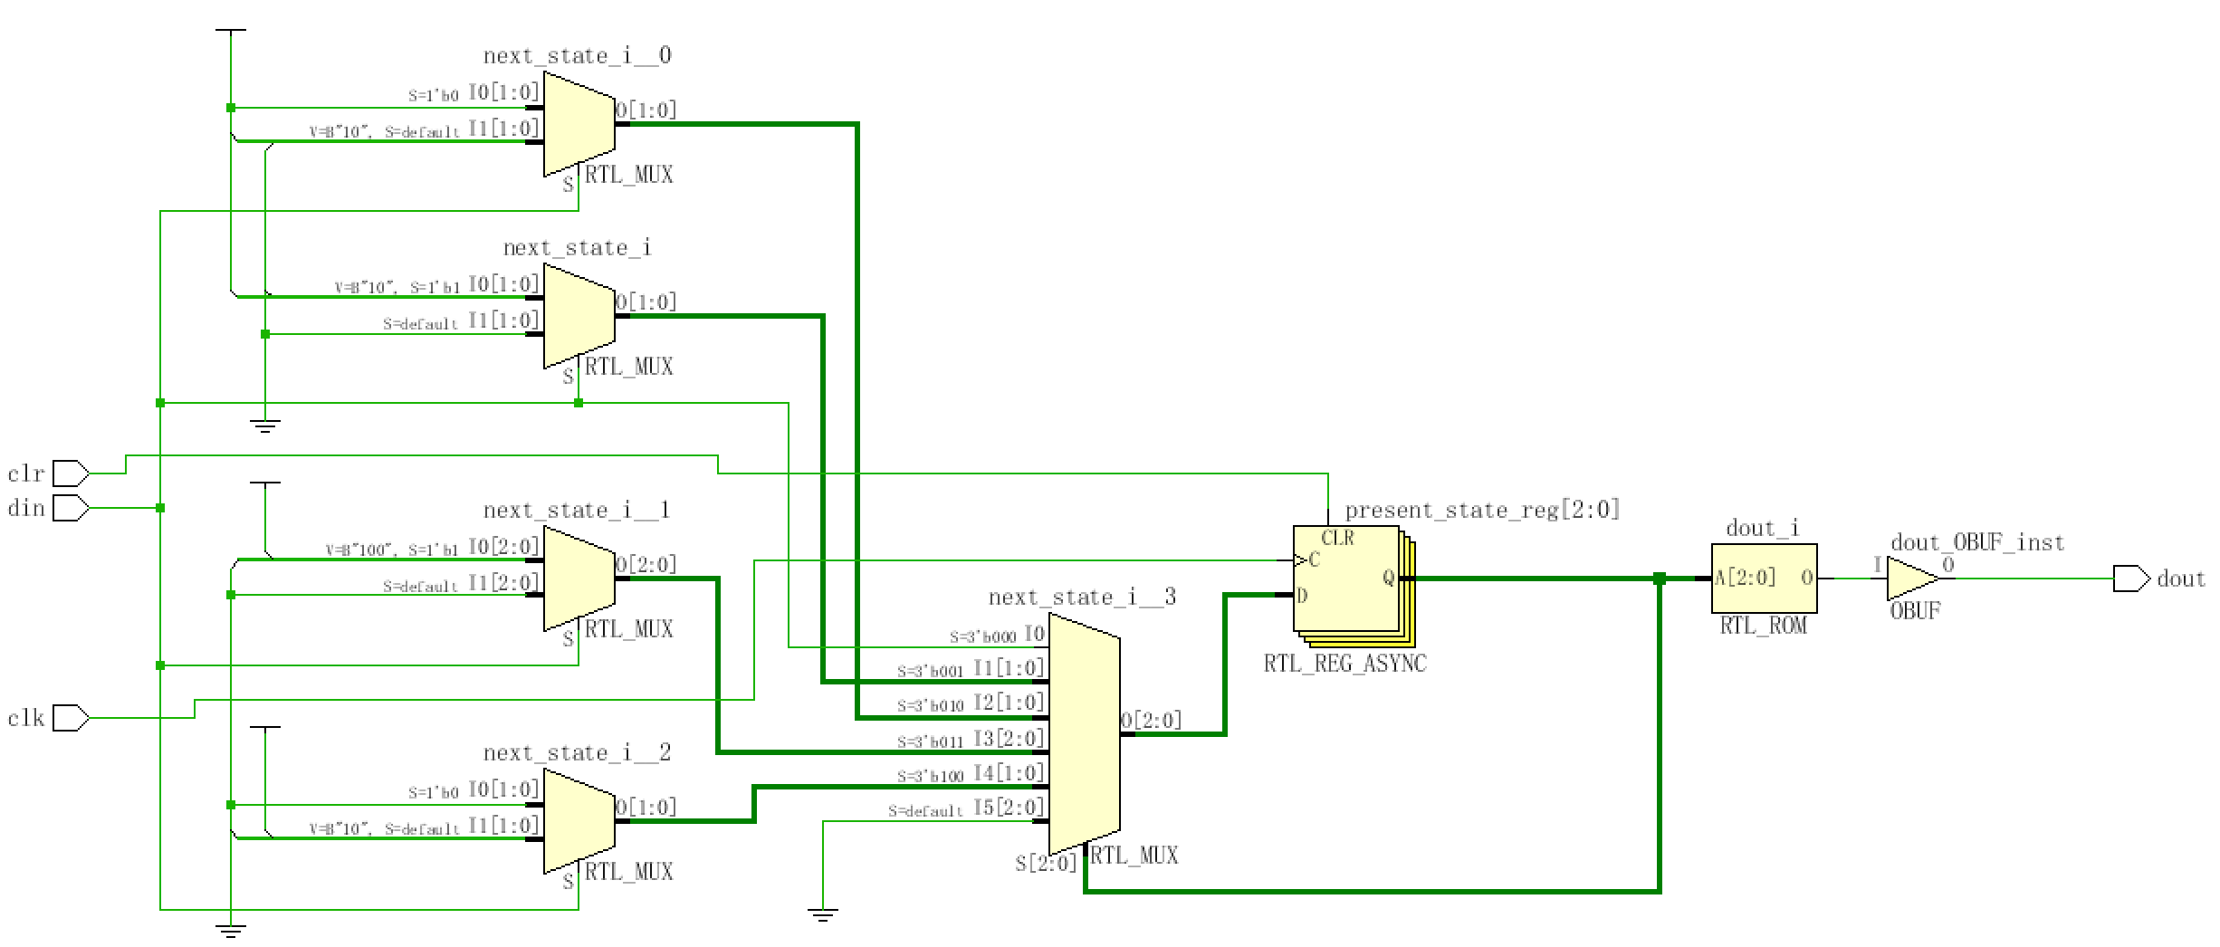

RTL级设计图

模块文件代码

`timescale 1ns / 1ps

module seqdetb_tb;

reg clk;

reg clr;

reg din;

wire dout;

parameter PERIOD=40;

seqdetb seqdetb(

.clk(clk),

.clr(clr),

.din(din),

.dout(dout) );

initial

begin

clk = 0;

forever

begin

#(PERIOD/2) clk = 1;

#(PERIOD/2) clk = 0;

end

end

initial

begin

clr=1;

forever

begin

#50 clr=0;

end

end

initial

begin

din=1;

#350 din=0;

#50 din=1;

#100 din=0;

#50 din=1;

end

endmodule

测试文件代码：

`timescale 1ns / 1ps

module seqdetb_tb;

reg clk;

reg clr;

reg din;

wire dout;

parameter PERIOD=40;

seqdetb seqdetb(

.clk(clk),

.clr(clr),

.din(din),

.dout(dout) );

initial

begin

clk = 0;

forever

begin

#(PERIOD/2) clk = 1;

#(PERIOD/2) clk = 0;

end

end

initial

begin

clr=1;

forever

begin

#50 clr=0;

end

end

initial

begin

din=1;

#350 din=0;

#50 din=1;

#100 din=0;

#50 din=1;

end

endmodule

**2、实验2**

（1）实验内容

实验**4.2——**验证**1101**序列（**Moore**）：按照“6 实验步骤——验证1101序列（Moore型）”完成状态机的设计与仿真验证；

（2）主要步骤

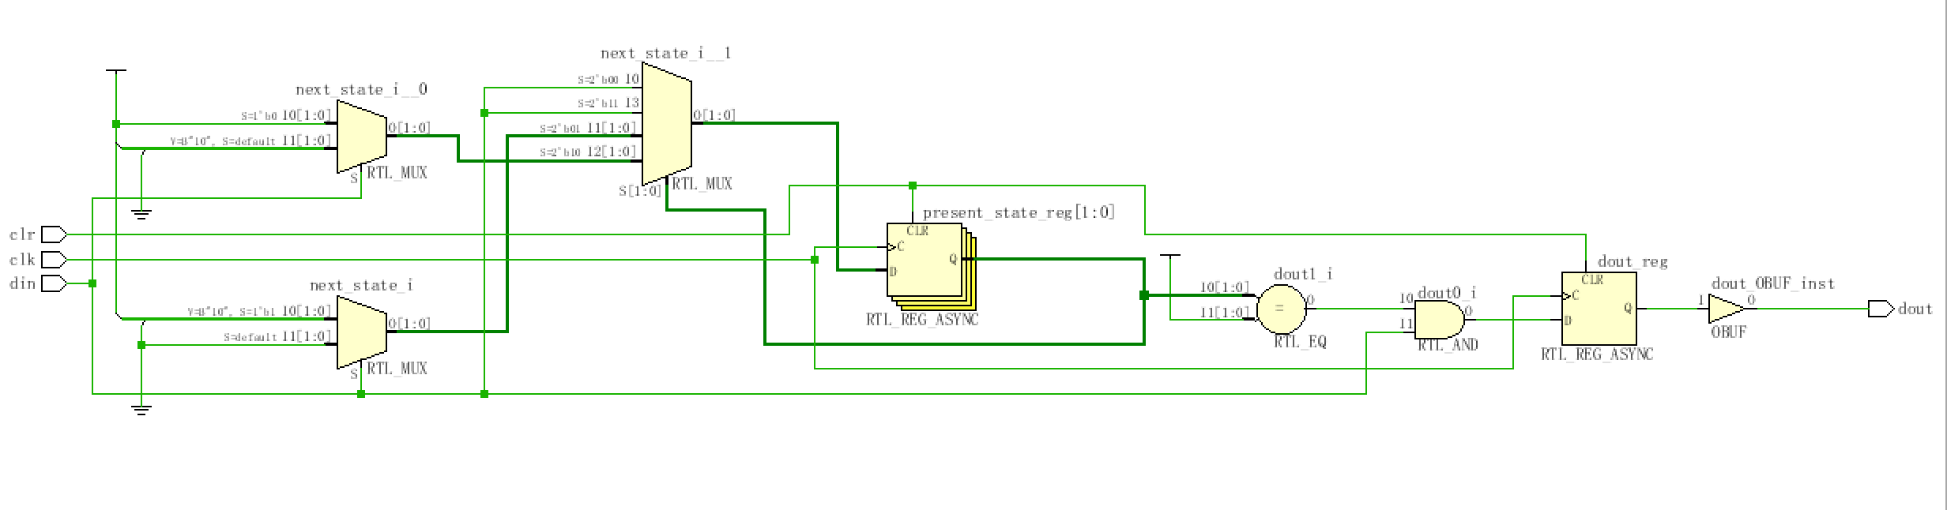RTL级设计图

`timescale 1ns / 1ps

module seqdetea(

input clk,clr,din,

output reg dout

);

reg [2:0] present_state,next_state;

parameter S0=3'b000,S1=3'b001,S2=3'b010,S3=3'b011,S4=3'b100;

always@(posedge clk or posedge clr)

begin

if(clr == 1)

present_state<=S0;

else

present_state<=next_state;

end

always@(*)

begin

case(present_state)

S0:if(din==1)

next_state<=S1;

else

next_state<=S0;

S1:if(din==1)

next_state<=S2;

else

next_state<=S0;

S2:if(din==0)

next_state<=S3;

else

next_state<=S2;

S3:if(din==1)

next_state<=S4;

else

next_state<=S0;

S4:if(din==0)

next_state<=S0;

else

next_state<=S2;

default:next_state<=S0;

endcase

end

always@(*)

begin

if(present_state==S4)

dout =1;

else

dout =0;

end

endmodule

测试文件代码：

module seqdetb_tb;

reg clk;

reg clr;

reg din;

wire dout;

parameter PERIOD=40;

seqdetea u0(

.clk(clk),

.clr(clr),

.din(din),

.dout(dout) );

initial

begin

clk = 0;

forever

begin

#(PERIOD/2) clk = 1;

#(PERIOD/2) clk = 0;

end

end

initial

begin

clr=1;

forever

begin

#50 clr=0;

end

end

initial

begin

din=1;

#350 din=0;

#50 din=1;

#100 din=0;

#50 din=1;

end

endmodule

**3、实验3**

（1）实验内容

**实验4.3——验证1000序列**：修改源文件和仿真文件，编写**两种状态机**以检测序列1000，并进行仿真验证结果是否正确。

（2）主要步骤

**1.mealy：**

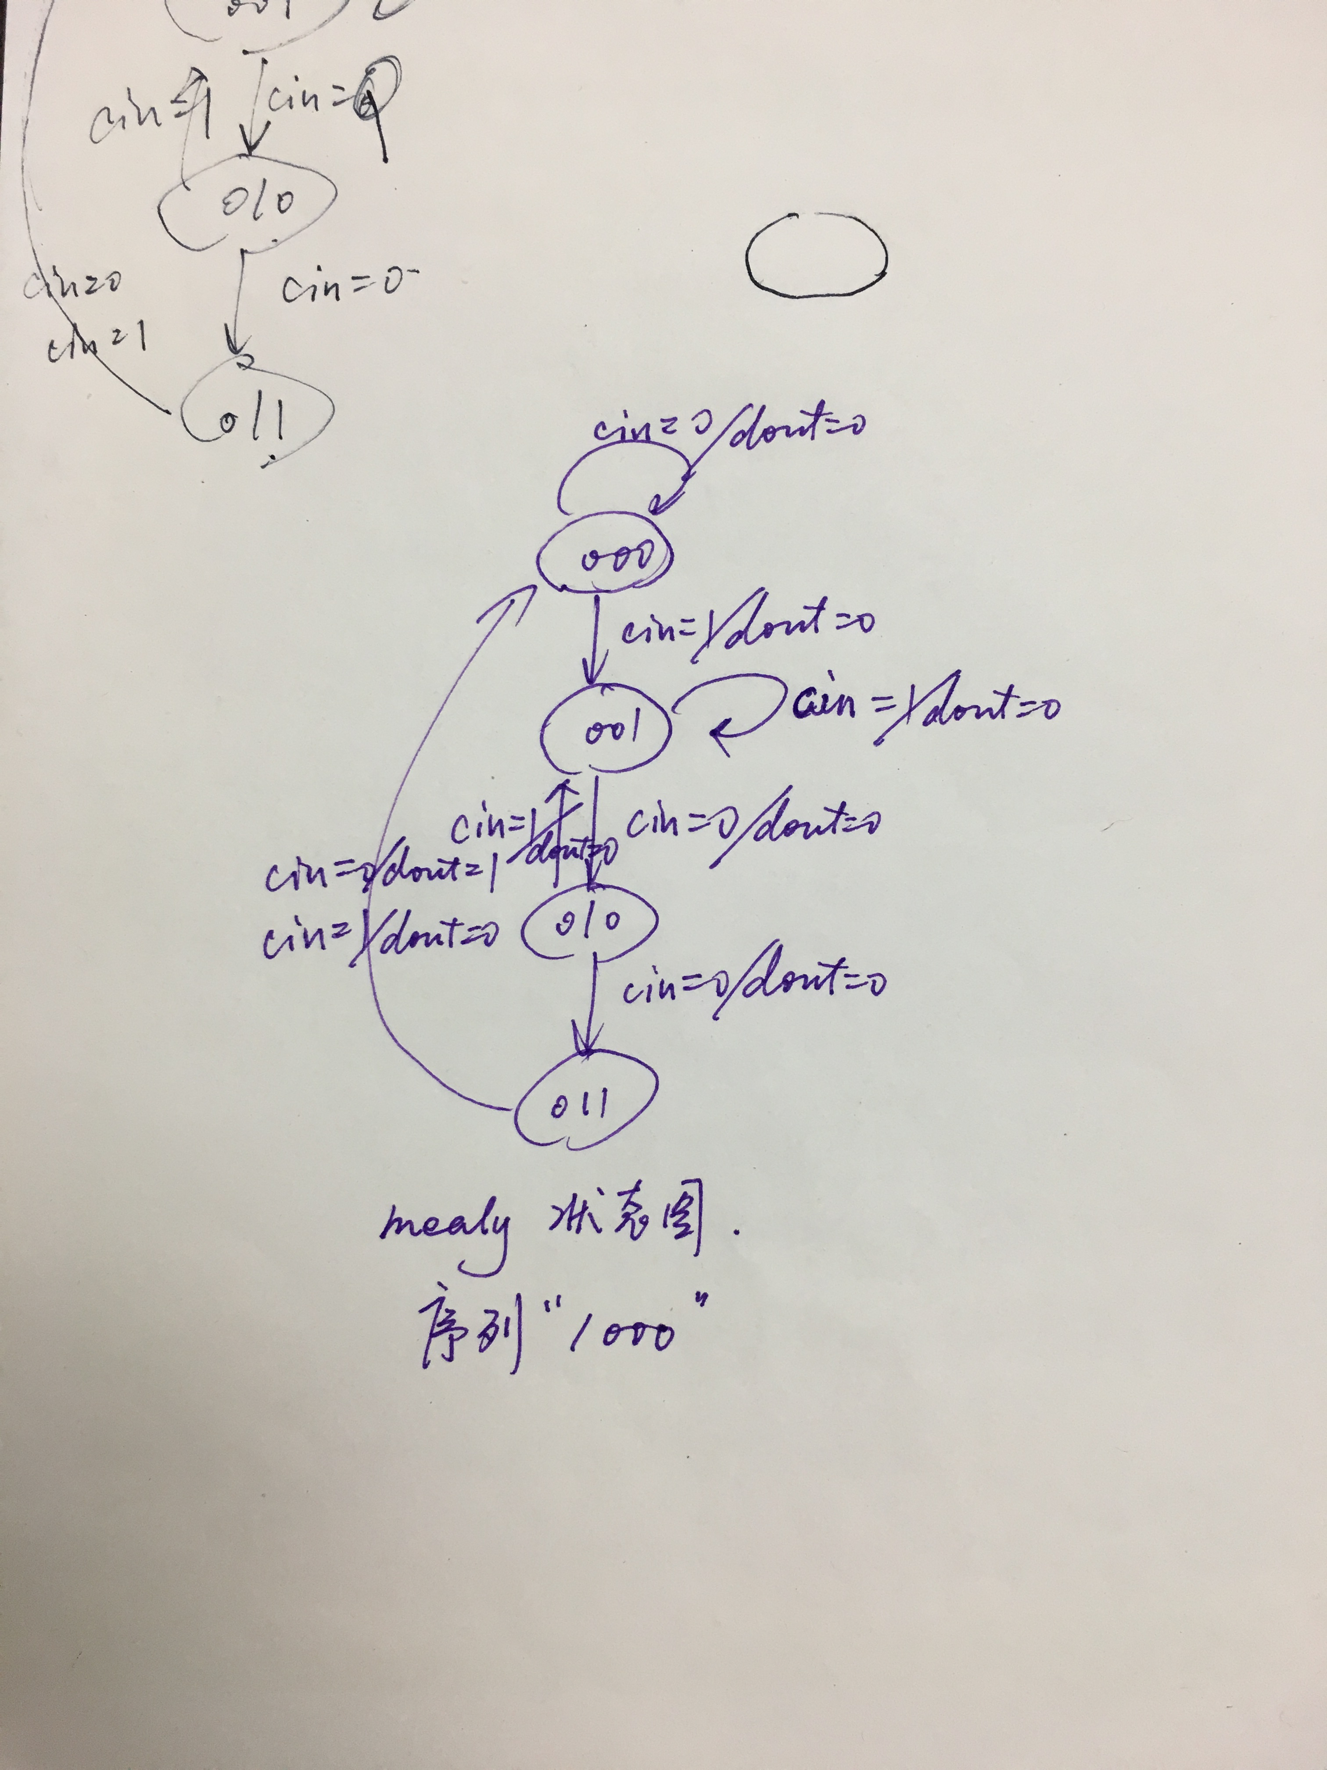

**序列“1000”的mealy状态图**

**模块文件代码：**

module seqdetb(

input clk,

input clr,

input cin,

output reg dout);

reg[2:0] present_state,next_state;

parameter

S0=3’b000,S1=3'b001,

S2=3’b010,S3=3'b011,

always @(posedge clk or posedge clr) begin

if (clr)

present_state<=S0;

else

present_state<=next_state;

end

always @(*) begin

case(present_state)

S0:if(cin) next_state<=S1;

else next_state<=S0;

S1:if(!cin) next_state<=S2;

else next_state<=S1;

S2:if(!cin) next_state<=S3;

else next_state<=S1;

S3:next_state<=S0;

default:next_state<=S0;

endcase

end

always @(*) begin

if(present_state==S3&&cin==0)

dout=1;

else dout=0;

end

endmodule

**testbench文件代码：**

module seqdetb_tb;

reg clk;

reg clr;

reg cin;

wire dout;

parameter period=40;

seqdetb U1(clk,clr,cin,dout);

initial

begin

clk=0;

forever

begin

#(period/2) clk=1;

#(period/2) clk=0;

end

end

initial

begin

clr=1;

forever

begin

#50 clr=0;

end

end

initial

begin

cin=1;

#350 cin=0;

#50 cin=1;

#100 cin=0;

#50 cin=1;

end

endmodule

**2.moore：**

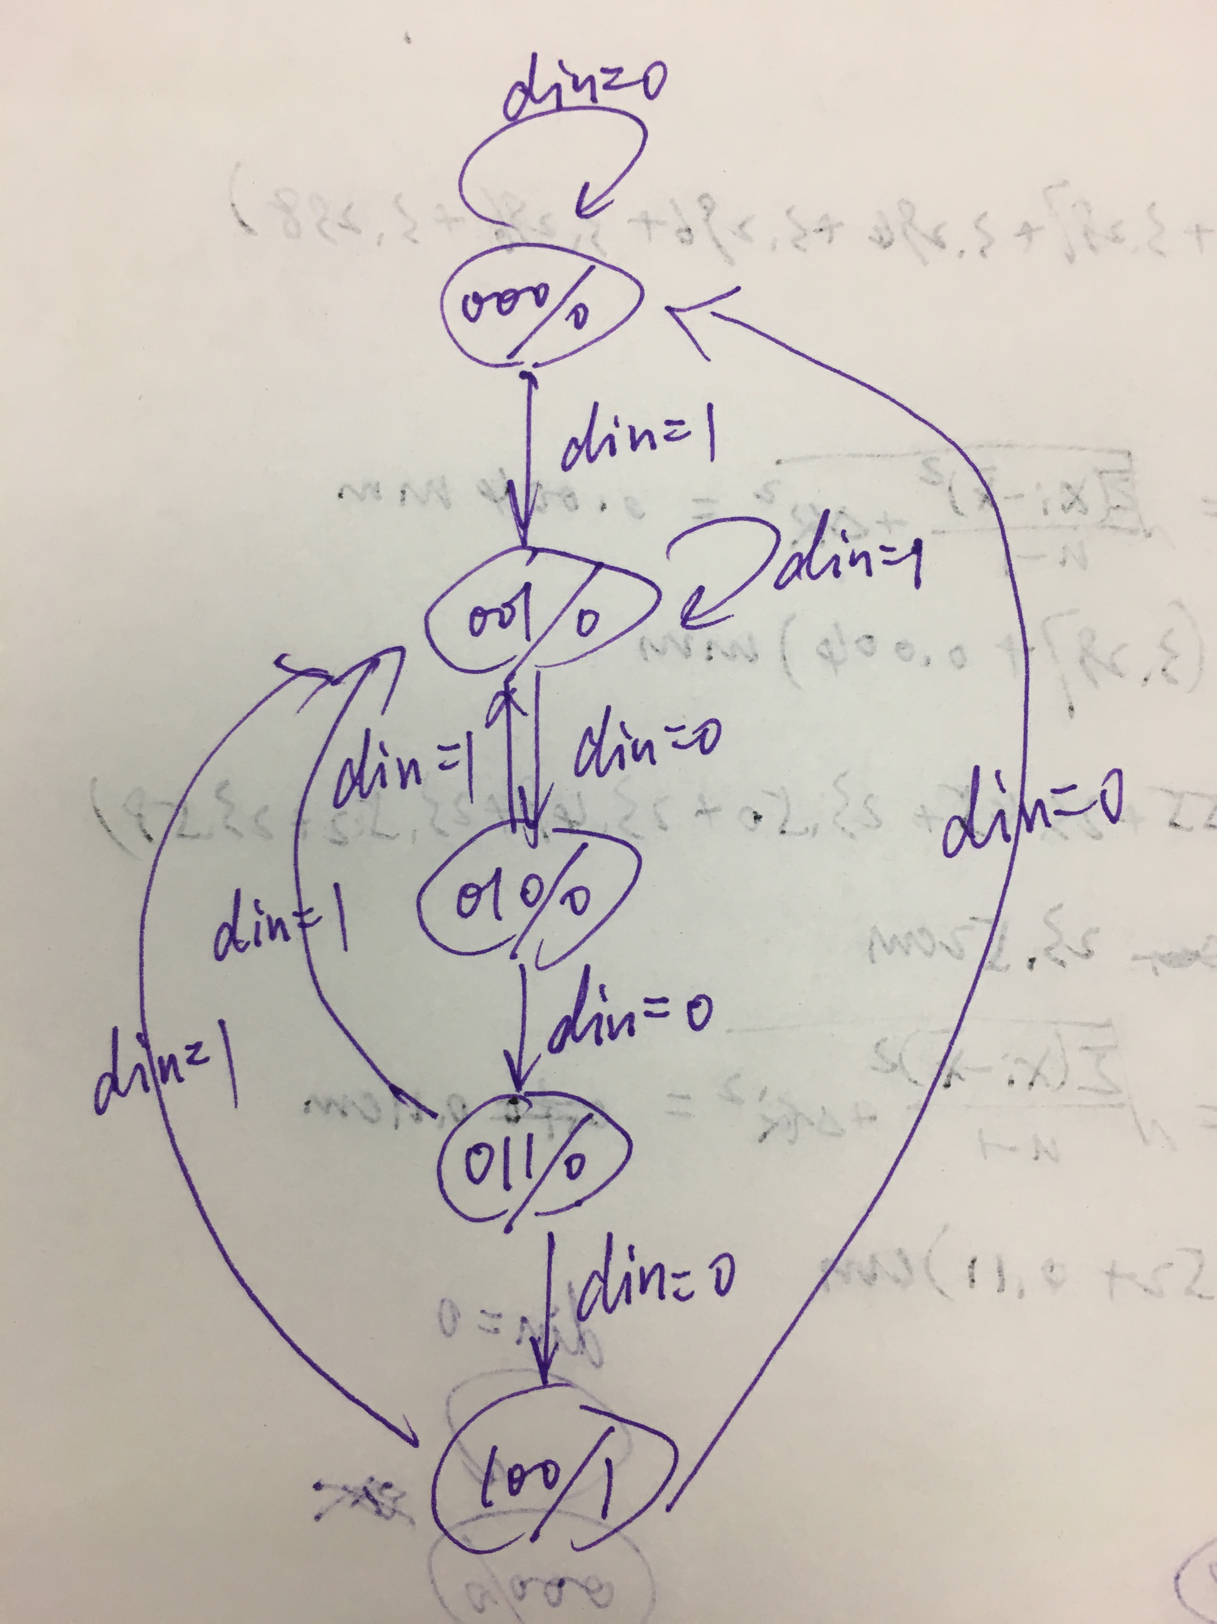

**序列“1000”的moore状态图**

**模块文件代码：**

module seqdetea(

input clk,

input clr,

input din,

output reg dout);

reg[2:0] present_state,next_state;

parameter S0=3'b000,S1=3'b001,S2=3'b010,S3=3'b011,S4=3'b100;

always @(posedge clk or posedge clr) begin

if (clr)

present_state<=S0;

else

present_state<=next_state;

end

always @(*) begin

case(present_state)

S0:if(din) next_state<=S1;

else next_state<=S0;

S1:if(!din) next_state<=S2;

else next_state<=S1;

S2:if(!din) next_state<=S3;

else next_state<=S1;

S3:if(!din) next_state<=S4;

else next_state<=S1;

S4:if(din) next_state<=S1;

else next_state<=S0;

default:next_state<=S0;

endcase

end

always @(*) begin

if(present_state==S4)

dout=1;

else dout=0;

end

endmodule

**testbench文件代码：**

module seqdetb_tb;

reg clk;

reg clr;

reg din;

wire dout;

parameter period=8;

seqdetea U1(clk,clr,din,dout);

initial

begin

clk=0;

forever

begin

#(period/2) clk=1;

#(period/2) clk=0;

end

end

initial

begin

clr=1;

forever

begin

#6 clr=0;

end

end

initial

begin

din=1;

#20 din=0;

#50 din=1;

#200 din=0;

#50 din=1;

#10$stop;

end

endmodule

**4、实验4**

（1）实验内容

**实验4.4——设计电梯控制系统：**根据在验证实验和练习实验中学到的知识，自己设计并实现状态机和整个控制系统的数字逻辑电路，通过仿真和实验板的现象验证设计的正确性。

描述：设计一个4层楼的电梯控制系统，将电梯向上或向下移动到被请求楼层（假设电梯每移动一层需要1秒）。请求可来自每层楼的呼叫按钮，也可来自电梯内的目的楼层选择。当电梯到达被请求楼层后，打开电梯门10秒（假设该电梯内只有楼层按键，没有开门和关门按键），然后关闭电梯门前往下一个被请求楼层；如果没有请求则停在本层。电梯运行中保持电梯门关闭。当同时有多个请求时，应答的优先原则为尽可能不改变电梯运动方向且距离当前楼层最近。

* 用实验板上开关模拟电梯口的向上按钮。开关输入值的改变模拟按钮被按下的信号（不管是0-> 1还是1-> 0都是按下按钮）。当开关输入值改变且电梯没有停在同层，则点亮对应的led灯；当电梯停在同层时，则led不亮。
* 用类似的方法模拟电梯口的向下按钮。
* 用类似的方法模拟电梯内的按钮。
* 用1个数码管显示当前电梯所在的楼层。
* 用1个数码管显示电梯运行状态（向上、向下、停止）。
* 用1个数码管显示电梯控制器状态机的状态值。
* 用1个数码管显示电梯门开关状态。

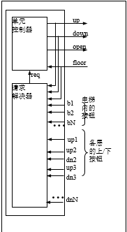

**电梯控制器模块示意图**

（2）主要步骤

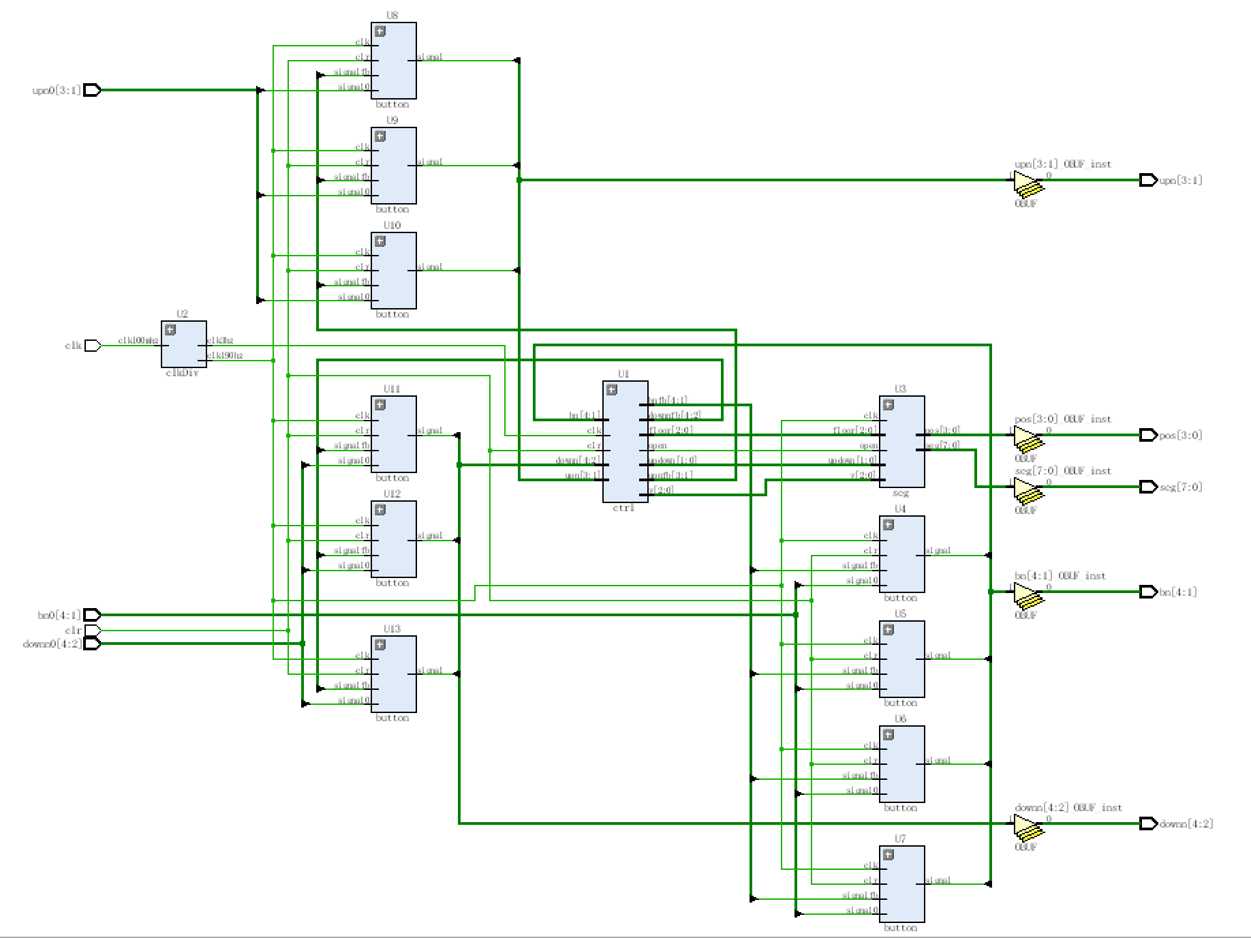系统级RTL设计图

模块代码：

**top**模块

module top(

input [4:2]downn0,

input [3:1]upn0,

input [4:1]bn0,

input clr,clk,//清零端低电平有效，恢复至一层

output [4:2]downn,

output [3:1]upn,

output [4:1]bn,

output [3:0]pos,

output [7:0]seg

);

wire[4:2]downnfb;

wire[3:1]upnfb;

wire[4:1]bnfb;

wire[2:0]floor;

wire[1:0]updown;

wire[2:0]y;

ctrl U1(downn,upn,bn,clr,clk3hz,downnfb,upnfb,bnfb,floor,updown,open,y);

clkDiv U2(clk,clk190hz,clk3hz);

seg U3(clk190hz,floor,updown,open,y,pos,seg);

button U4(clr,clk190hz,bn0[1],bnfb[1],bn[1]);

button U5(clr,clk190hz,bn0[2],bnfb[2],bn[2]);

button U6(clr,clk190hz,bn0[3],bnfb[3],bn[3]);

button U7(clr,clk190hz,bn0[4],bnfb[4],bn[4]);

button U8(clr,clk190hz,upn0[1],upnfb[1],upn[1]);

button U9(clr,clk190hz,upn0[2],upnfb[2],upn[2]);

button U10(clr,clk190hz,upn0[3],upnfb[3],upn[3]);

button U11(clr,clk190hz,downn0[2],downnfb[2],downn[2]);

button U12(clr,clk190hz,downn0[3],downnfb[3],downn[3]);

button U13(clr,clk190hz,downn0[4],downnfb[4],downn[4]);

endmodule

控制模块：

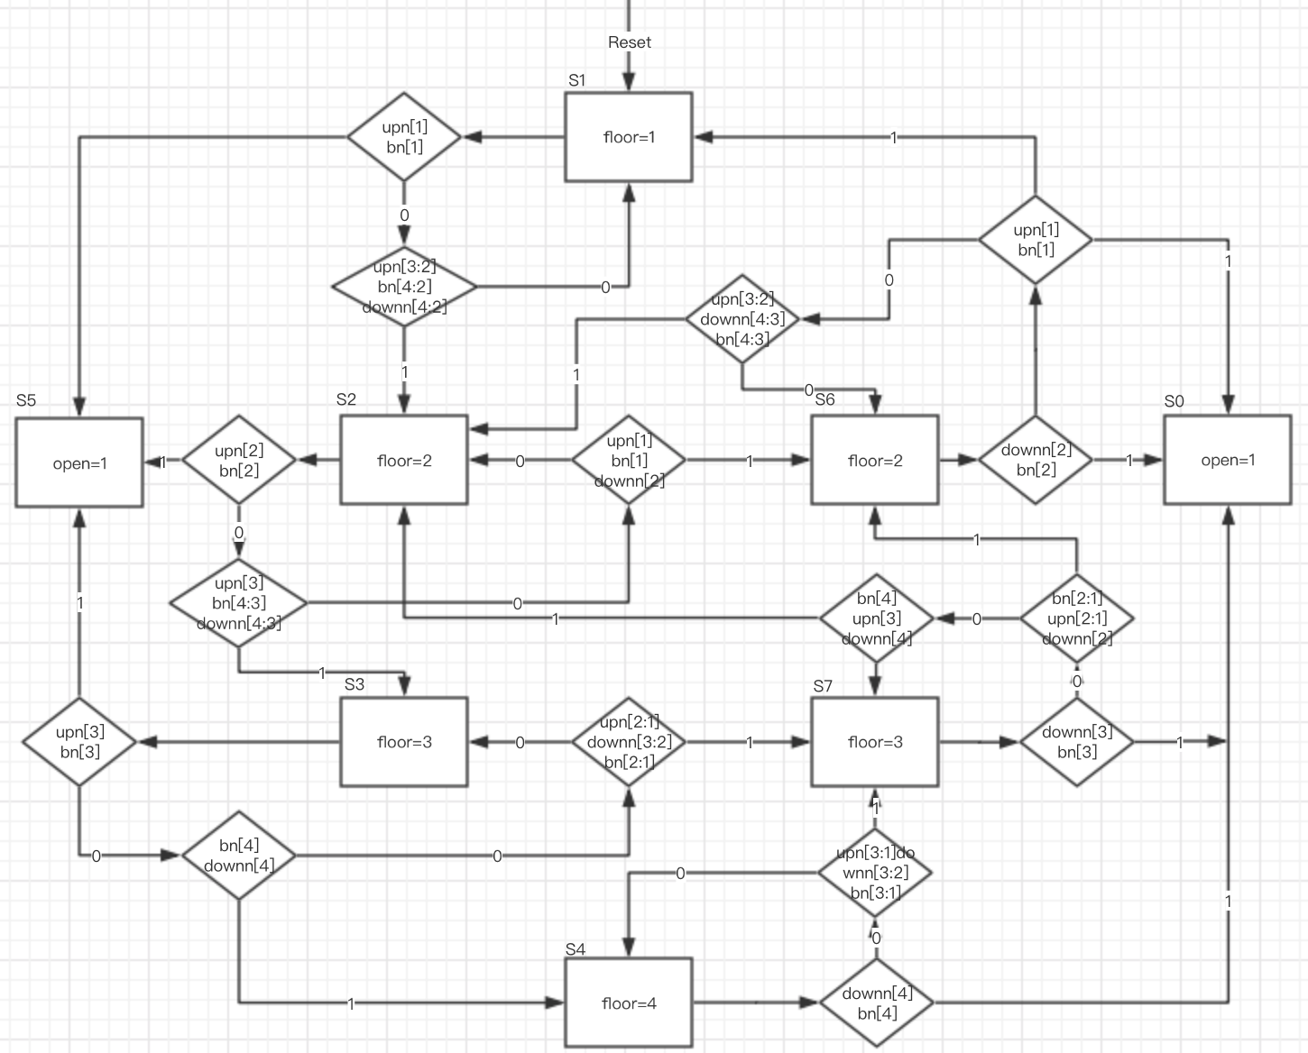

电梯**ASM**示意图

module ctrl(

input [4:2]downn,

input [3:1]upn,

input [4:1]bn,

input clr,clk,//清零端低电平有效，恢复至一层

output reg[4:2]downnfb,

output reg[3:1]upnfb,

output reg[4:1]bnfb,

output reg [2:0]floor,

output reg [1:0]updown,

output reg open,

output reg [2:0]y//状态

);

reg[2:0]temp;

reg [3:0]count;

always @(posedge clk or negedge clr) begin

if (!clr) begin

open=0;

y=1;temp=1;

upnfb=0;bnfb=0;downnfb=0;

count=0;

end

else begin

case(y)

1://一层

begin

temp=1;

if(upn[1]||bn[1])y=5;

else if(upn[3:2]||bn[4:2]||downn[4:2])y=2;

else y=1;

end

2://二层上升状态

begin

temp=2;

if(upn[2]||bn[2])y=5;

else if(upn[3]||bn[4:3]||downn[4:3])y=3;

else if(upn[1]||bn[1]||downn[2])y=6;

else y=2;

end

3://三层上升状态

begin

temp=3;

if(upn[3]||bn[3])y=5;

else if(bn[4]||downn[4])y=4;

else if(upn[2:1]||downn[3:2]||bn[2:1])y=7;

else y=3;

end

4://四层

begin

temp=4;

if(downn[4]||bn[4])y=0;

else if(upn[3:1]||downn[3:2]||bn[3:1])y=7;

else y=4;

end

7://三层下降状态

begin

temp=7;

if(downn[3]||bn[3])y=0;

else if(bn[2:1]||upn[2:1]||downn[2])y=6;

else if(bn[4]||upn[3]||downn[4])y=3;

else y=7;

end

6://二层下降状态

begin

temp=6;

if(downn[2]||bn[2])y=0;

else if(upn[1]||bn[1])y=1;

else if(upn[3:2]||downn[4:3]||bn[4:3])y=2;

else y=6;

end

5://上升过程中的开门状态

begin

if(count!=10) begin

open=1;

upnfb[temp%4]=1;//反馈高电平，使按键清零

if(temp%4==0)bnfb[4]=1;

else bnfb[temp%4]=1;//反馈高电平，使按键清零

count=count+1;

end

else if(count==10)begin

open=0;

count=0;

upnfb[temp%4]=0;

if(temp%4==0)bnfb[4]=0;

else bnfb[temp%4]=0;

y=temp;

end

end

0://下降过程中的开门状态

begin

if(count!=10) begin

open=1;

if(temp%4==0)

begin downnfb[4]=1;bnfb[4]=1;end

else begin downnfb[temp%4]=1;bnfb[temp%4]=1;end//反馈高电平，使按键清零

count=count+1;

end

else if(count==10)begin

open=0;

count=0;

if(temp%4==0)

begin downnfb[4]=0;bnfb[4]=0;end

else begin downnfb[temp%4]=0;bnfb[temp%4]=0;end

y=temp;

end

end

endcase

end

end

always @(posedge clk or posedge clr) begin

if(!clr)begin

floor=0; updown=0;

end

else begin

if(y==1)begin

floor=1;

if(upn[3:2]||bn[4:2]||downn[4:2]) updown=2'b10;

else updown=2'b00;

end

if(y==2)begin

floor=2;

if(upn[3:2]||bn[4:3]||downn[4:3]) updown=2'b10;

else updown=2'b00;

end

if(y==3)begin

floor=3;

if(bn[4]||downn[4]) updown=2'b10;

else updown=2'b00;

end

if(y==4)begin

floor=4;

if(upn[3:1]||downn[3:2]||bn[3:1]) updown=2'b01;

else updown=2'b00;

end

if(y==7)begin

floor=3;

if(bn[2:1]||upn[2:1]||downn[2]) updown=2'b01;

else updown=2'b00;

end

if(y==6)begin

floor=2;

if(upn[1]||bn[1]) updown=2'b01;

else updown=2'b00;

end

if(y==5)begin

updown=2'b00;

end

end

end

endmodule

时钟分频模块：

module clkDiv(

input clk100mhz,

output clk190hz,

output clk3hz

);

reg [25:0]count = 0;

assign clk190hz = count[18];

assign clk3hz = count[25];

always @(posedge clk100mhz) count<=count+1;

endmodule

**SEG**模块：

module seg(

input clk,

input [2:0]floor,//1-4层

input [1:0]updown,//0停止2上升1下降

input open,//1开0闭

input [2:0]y,//状态1-6个状态

output reg[3:0]pos,

output reg[7:0]seg

);

reg[1:0] posC;

reg[3:0] dataP;

always@(posedge clk)

begin

case(posC)

//楼层显示在第一个数码管上

0:begin

pos<=4'b0001;

dataP<={1'b0,floor};

end

//电梯状态显示在第二个数码管上

1:begin

pos<=4'b0010;

dataP<={2'b00,updown};

end

//电梯门开合显示在第三个数码管上

2:begin

pos<=4'b0100;

dataP<={3'b000,open};

end

//y状态显示在第四个数码管上

3:begin

pos<=4'b1000;

dataP<={1'b0,y};

end

endcase

posC=posC+1;

end

//解码数据来控制数码管的每一段（这里取了0-9十个数字外加三个特殊显示）

always@(dataP)

case(dataP)

0:seg=8'b0011_1111;

1:seg=8'b0000_0110;

2:seg=8'b0101_1011;

3:seg=8'b0100_1111;

4:seg=8'b0110_0110;

5:seg=8'b0110_1101;

6:seg=8'b0111_1101;

7:seg=8'b0000_0111;

8:seg=8'b0111_1111;

9:seg=8'b0110_1111;

10:seg=8'b0100_0000;

11:seg=8'b0000_0000;

default:seg=8'b0000_1000;

endcase

endmodule

按键反馈灭灯模块：

module button(

input clr,clk,

input signal0,

input signalfb,

output reg signal

);

reg [1:0]y;

always @(posedge clk or negedge clr) begin

if(!clr)begin

if(!signal0)y=0;//初始时刻按键为0

else y=2;//初始时刻按键为1

end

else begin

case(y)

0:if(signal0&&!signalfb)y=1;//初始时刻按键为0

1:if(signalfb) y=2;//到达楼层后返回高电平，使得灯熄灭

2:if(!signal0&&!signalfb)y=3;//初始时刻按键为1

3:if(signalfb)y=0;

endcase

end

end

always@(posedge clk or negedge clr) begin

if(!clr)

signal=0;

else begin

if(y==0||y==2)signal=0;

else signal=1;

end

end

endmodule

**四：实验结果与分析**

实验三：

对两个状态机进行仿真验证所得的仿真结果图如下：

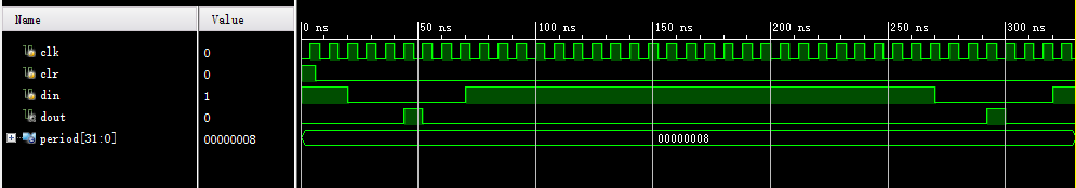

仿真结果图（部分）

由图可以看出，只有当输入din的序列为“1000”是，dout在45ns左右产生了一个周期的高电平，其余时刻，dout都为低电平无效。可以看出序列检测机功能完成完整。由于两个状态机的testbench文件代码相同，所以所生成的时钟序列相同。在此附上一张示意图。

实验四：

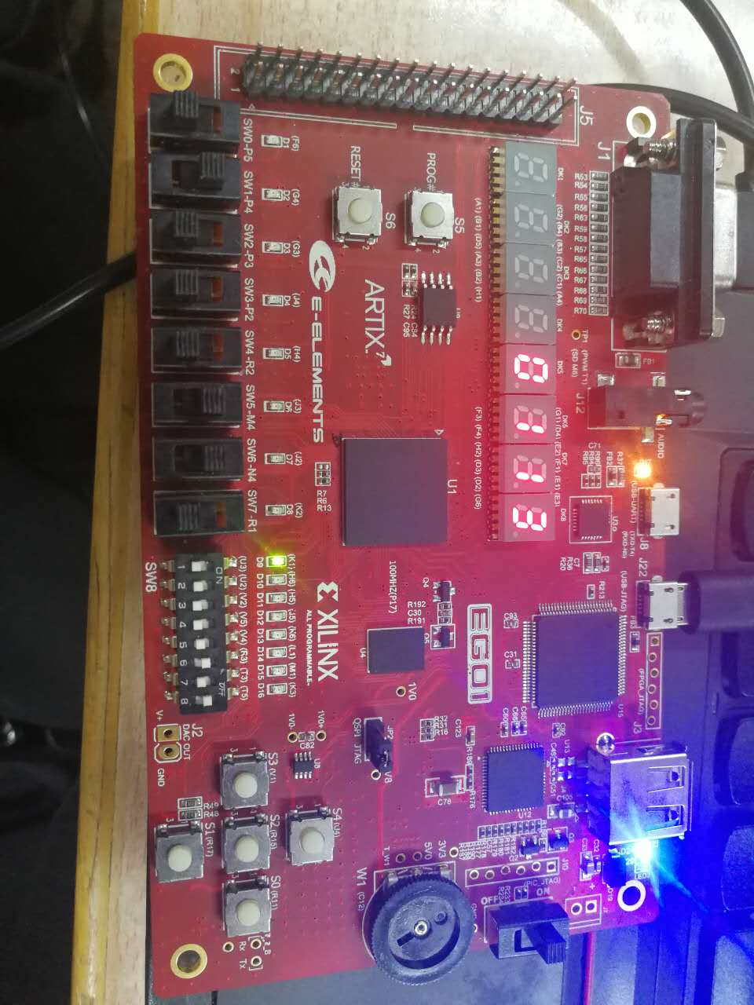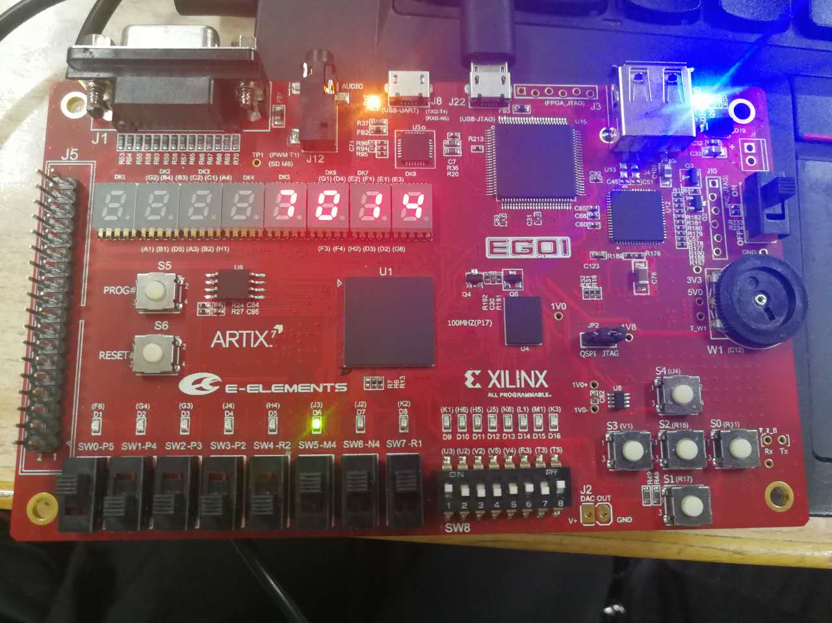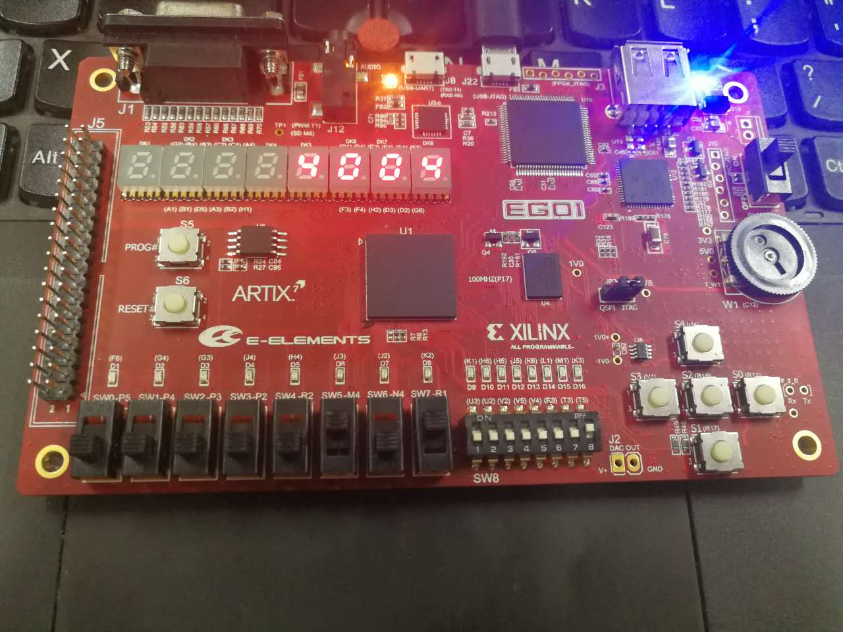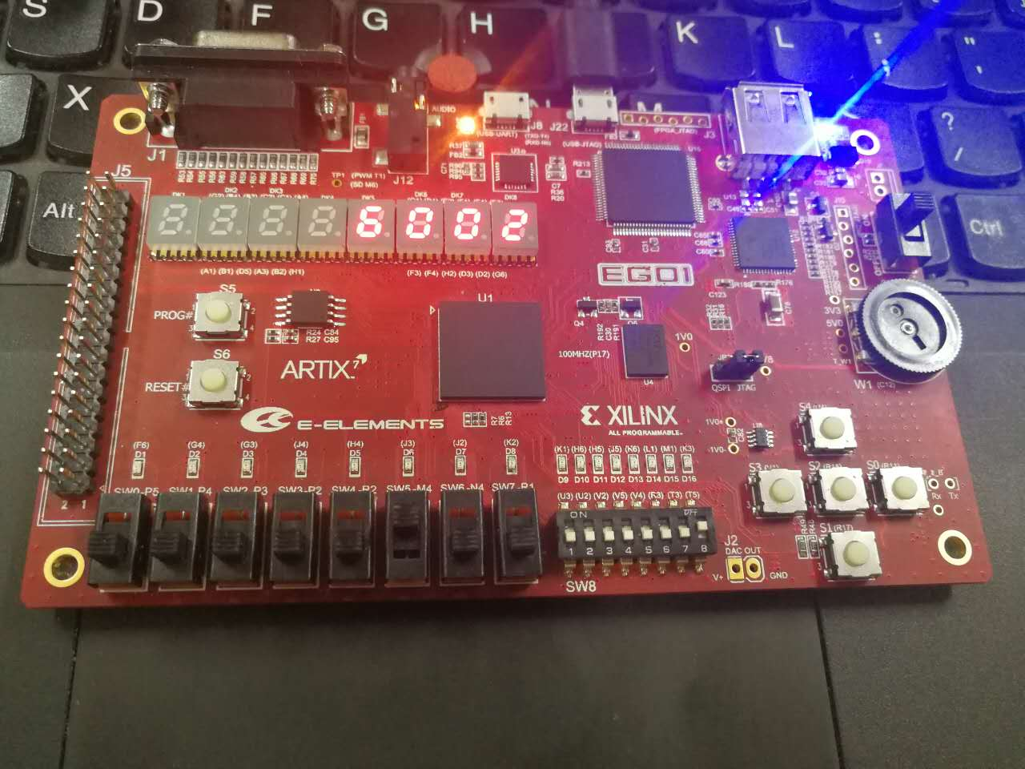从右至左，楼层显示在第一个数码管上，电梯状态显示在第二个数码管上，电梯门开合显示在第三个数码管上，y状态显示在第四个数码管上。

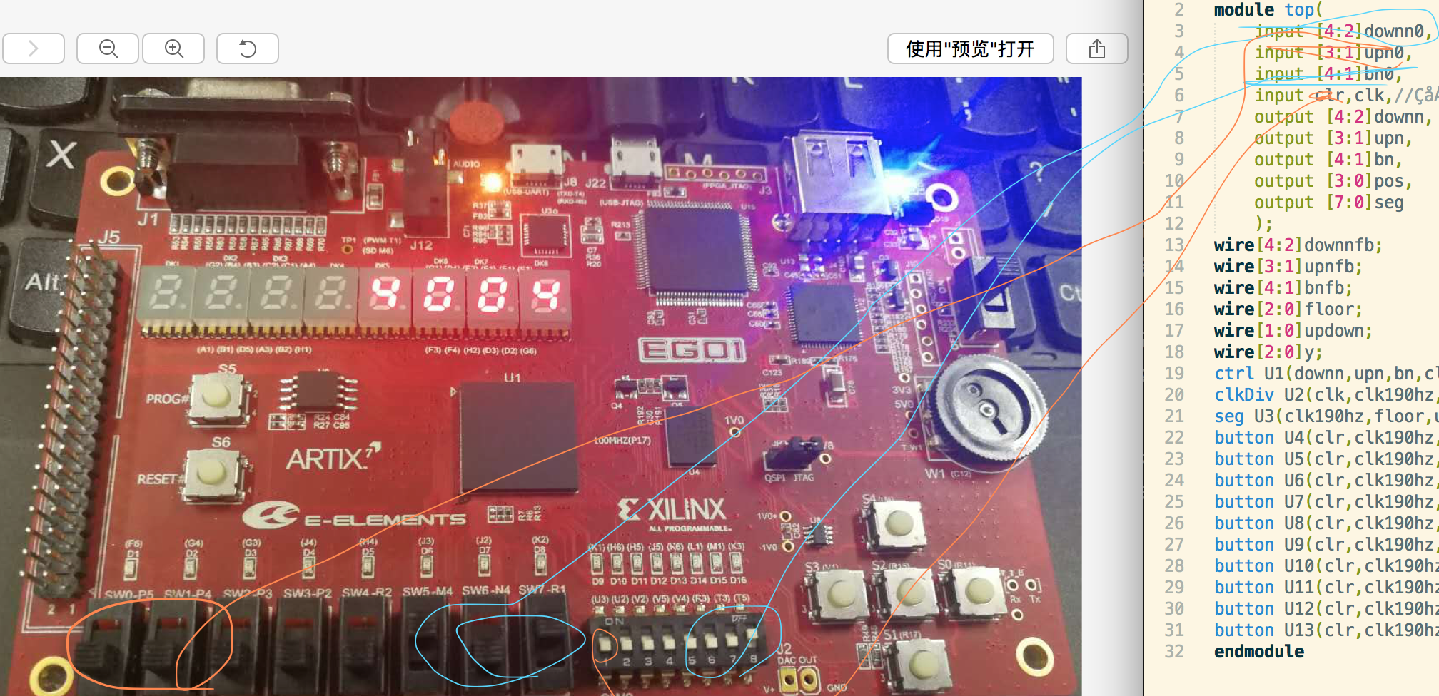

图片显示了电梯输入的控制。

**五：结论（讨论）**

**1、实验结论**

本实验中学习了Moore型和Mealy型状态机的设计、状态机的编写以及在数字系统设计中的应用。

**2、讨论**

改进：由于开门计时十秒，应该增加一个数码管显示倒计时。现阶段没有该功能，查错时较为不易。

在实验中moore状态机和mealy状态机实际区分的并不是很明显，有的输出是跟随状态，只由状态决定，有的输出是由状态和输入共同决定。在实际应用中应该注意这一点。

**六、教师评审**

|  |  |
| --- | --- |
| **教师评语** | **实验成绩** |
| 签名：  日期： |  |